Отчёт по лабораторной работе №2
Тема: Низкочастотная фильтрация и глобальная пороговая обработка изображений (вариант 7)
Выполнил: Кукулянский Александр Федорович, группа 3, БМИ

Вариант
Вариант 7: реализация низкочастотных (сглаживающих) фильтров и глобальная пороговая обработка изображения.

Цели работы
- Изучить принцип пространственной низкочастотной фильтрации и программно реализовать три сглаживающих фильтра (усредняющий, гауссов и взвешенный 3×3) через свёртку, без готовых функций фильтрации.
- Изучить и реализовать два метода выбора глобального порога (метод Оцу и итерационный метод) и выполнить по найденному порогу бинаризацию изображения.
- Разработать графическое приложение, в котором можно загрузить изображение, настроить параметры обработки и наглядно сравнить результаты.
- Экспериментально оценить, насколько фильтры подавляют шум (по метрике PSNR) и как сглаживание влияет на результат пороговой обработки.
- Определить, для каких изображений глобальный порог даёт корректное разделение объекта и фона, а для каких нет, и объяснить причины.

Задача
Разработать приложение для обработки полутоновых изображений. Программа должна:
- загружать изображение из файла или из выбранной папки и переводить его в оттенки серого;
- выполнять низкочастотную фильтрацию выбранным фильтром с настраиваемым размером окна $k$ и параметром $σ$ (для гауссова фильтра);
- при необходимости добавлять к изображению гауссов шум или шум «соль и перец», чтобы проверять работу фильтров;
- вычислять глобальный порог методом Оцу и итерационным методом и строить по нему бинарные изображения;
- показывать исходное и сглаженное изображения, гистограмму с отмеченными порогами, результаты бинаризации и карту расхождения методов;
- выводить численные характеристики: пороги, число итераций, долю белых пикселей, PSNR;
- сравнивать все фильтры в одном окне и строить сводную таблицу порогов по всем изображениям папки;
- сохранять результаты обработки в файлы.

Реализованное приложение
Программа написана на Python и состоит из трёх модулей:
- imgproc.py содержит все алгоритмы: перевод в оттенки серого, гистограмму, свёртку, ядра фильтров, генерацию шума, PSNR, методы Оцу и итерационный, бинаризацию. Модуль использует только NumPy (и Pillow для чтения файлов), готовые функции фильтрации и пороговой обработки не применяются;
- app.py — графический интерфейс на Tkinter, графики строятся с помощью Matplotlib;
- benchmark.py рассчитывает пороги для всех изображений папки при трёх вариантах предобработки и выводит их таблицей. Модуль можно запустить отдельно из командной строки.
В папке images/ лежат 9 тестовых изображений, подобранных так, чтобы показать как удачные, так и неудачные для глобального порога ситуации: двухмодальная гистограмма (camera_cameraman), шум (noisy_night), размытие (blurred_street), малый объект (cell_small_object, clock_small_object), низкий контраст (moon_low_contrast, text_low_contrast), неравномерное освещение (page_shadow, coins_uneven_light).
Окно приложения (рис. 1) разделено на три части. Вверху находятся панели настроек: «Изображение» (открыть файл, выбрать папку, список файлов), «Шум» (тип и уровень), «НЧ-фильтр» (тип фильтра, окно $k$, параметр $σ$) и «Итерационный метод» (способ выбора начального порога $T_{0}$ и точность $ε$). Под ними расположены кнопки «Сравнить все фильтры», «Таблица по папке» и «Сохранить результаты». В центре выводится сетка 2×3: вход, результат фильтрации, гистограмма с порогами (красная линия — Оцу, синяя пунктирная — итерационный метод), бинаризация двумя методами и карта пикселей, на которых методы разошлись. Внизу находится строка с численными результатами.
Изображение обрабатывается по одной и той же цепочке, которая заново запускается при любом изменении параметров:
$$\text{файл} → \text{оттенки серого} → \left(+ \text{шум}\right) → \text{НЧ-фильтр} → \text{гистограмма} → T_{\text{Оцу}}, T_{\text{итер}} → \text{бинаризация}$$
Исходное серое изображение хранится отдельно (поле self.original) и служит эталоном при расчёте PSNR, а на вход фильтра подаётся копия с шумом или без него (self.gray). Пороги вычисляются по уже сглаженному изображению, поэтому сразу видно, как фильтр влияет на гистограмму и бинаризацию.

Функциональные возможности
- Загрузка изображений PNG, JPG, BMP, TIFF, WEBP (в том числе 16-битных) из файла или папки.
- Три НЧ-фильтра: усредняющий $k×k$, гауссов $k×k$ с параметром $σ$, взвешенный 3×3.
- Добавление гауссова шума с заданным $σ$ или шума «соль и перец» с заданной долей испорченных пикселей.
- Расчёт порога методом Оцу и итерационным методом (с двумя способами задания $T_{0}$ и настраиваемой точностью $ε$).
- Гистограмма с отмеченными порогами, бинарные изображения и карта расхождения методов.
- Окно сравнения всех фильтров при одинаковых параметрах (рис. 3).
- Сводная таблица порогов по всей папке (рис. 6).
- Сохранение сглаженного и бинарных изображений в PNG.

Предварительная обработка: перевод в оттенки серого
Оба метода работают с яркостью, поэтому цветное изображение сначала переводится в оттенки серого по стандартной формуле яркости (рекомендация ITU-R BT.601):
$$Y=0,299 R+0,587 G+0,114 B.$$
Коэффициенты учитывают разную чувствительность глаза к основным цветам: зелёный кажется самым ярким, синий — самым тёмным. Результат округляется и ограничивается диапазоном 0…255 (тип uint8). Если файл 16-битный (режимы I, F), значения делятся на 256, чтобы привести их к тому же диапазону.
Гистограмма $h\left(i\right)$ — число пикселей с яркостью $i$, $i=0,…,255$ — считается за один проход функцией np.bincount. Нормированная гистограмма $p_{i}=h\left(i\right)/N$, где $N$ — число пикселей, задаёт вероятность каждого уровня яркости. С ней работают оба метода выбора порога.

Реализация низкочастотных (сглаживающих) фильтров

Зачем нужно сглаживание
Шум на изображении — это быстрые, от пикселя к пикселю, колебания яркости, то есть высокочастотная составляющая. Полезная информация (большие однородные области, плавные переходы) сосредоточена в основном на низких частотах. Низкочастотный фильтр заменяет каждый пиксель взвешенным средним по его окрестности. Случайные отклонения соседних пикселей при усреднении частично взаимно компенсируются, поэтому шум ослабевает, а медленно меняющаяся яркость почти не изменяется. Платой за это становится размытие границ и мелких деталей: резкий перепад яркости — тоже высокочастотная составляющая.

Свёртка
Все три фильтра — линейные и задаются ядром (маской) $w$ размера $k×k$, где $k=2a+1$ — нечётное число. Новое значение пикселя равно
$$g\left(x,y\right)=\sum_{s=−a}^{a}{ }\sum_{t=−a}^{a}{w}\left(s,t\right) f\left(x+s, y+t\right).$$
Все ядра симметричны ($w\left(s,t\right)=w\left(−s,−t\right)$), поэтому корреляция и свёртка совпадают, и ядро не нужно переворачивать.
Ядра нормированы:
s,t​ws,t=1.
Нормировка нужна, чтобы фильтр не менял среднюю яркость: однородная область с яркостью $c$ после фильтрации остаётся равной $c$. Проверка на изображении camera_cameraman: средняя яркость до фильтрации 129,061, после усредняющего фильтра 7×7 — 129,062, после гауссова — 129,062 (разница возникает только из-за округления до целых).
Обработка границ. У пикселей у края изображения часть окрестности выходит за его пределы. Изображение дополняется на $a$ пикселей с каждой стороны зеркальным отражением (np.pad(..., mode="reflect")). Если дополнять нулями, к краю примешивался бы чёрный цвет и по периметру появлялась бы тёмная рамка, а зеркальное продолжение сохраняет локальную статистику яркости.
Векторизация. Вместо двойного цикла по пикселям программа проходит циклом по элементам ядра: для каждого веса $w\left(i,j\right)$ к результату прибавляется сдвинутая на $\left(i,j\right)$ копия дополненного изображения, умноженная на этот вес. Количество операций то же, но каждая выполняется сразу над целым массивом средствами NumPy, поэтому обработка изображения 512×512 занимает миллисекунды, а не секунды.
Вычисления идут в типе float64. Округление и ограничение диапазоном 0…255 выполняются один раз в конце, иначе ошибки округления накапливались бы на каждом шаге.

Усредняющий (box) фильтр
Все веса окна одинаковы:
$$w\left(s,t\right)=\frac{1}{k^{2}}, \text{например, для }k=3: w=\frac{1}{9}\left(\begin{matrix}1 & 1 & 1 \\ 1 & 1 & 1 \\ 1 & 1 & 1\end{matrix}\right).$$
Новое значение пикселя — обычное арифметическое среднее окна. Если шум в соседних пикселях независим и имеет дисперсию $σ_{n}^{2}$, то после усреднения $k^{2}$ значений дисперсия уменьшается до $σ_{n}^{2}/k^{2}$. Например, при окне 7×7 среднеквадратическое отклонение шума уменьшается в 7 раз. Недостаток фильтра в том, что дальний пиксель окна влияет на результат так же, как центральный, поэтому границы размываются сильнее всего. Кроме того, частотная характеристика прямоугольного окна имеет вид функции $sinc$ с боковыми лепестками: часть высоких частот проходит через фильтр, и на мелких текстурах могут появляться артефакты.

Гауссов фильтр
Веса убывают с расстоянием от центра по закону нормального распределения:
Gs,t=exp​−s2+t22σ2, ws,t=Gs,ts,t​Gs,t.
Ближние пиксели вносят больший вклад, чем дальние, поэтому при той же силе подавления шума границы размываются меньше, чем у усредняющего фильтра. Частотная характеристика гауссова ядра тоже гауссова, без боковых лепестков: высокие частоты подавляются монотонно, и артефактов не возникает.
Параметры фильтра:
- $σ$ задаёт силу сглаживания: чем больше $σ$, тем шире «колокол» и тем сильнее размытие;
- $k$ задаёт, где колокол обрезается. Почти вся масса гауссианы лежит в пределах $±3σ$, поэтому разумно брать $k≈2⌈3σ⌉+1$. Если $k$ мало по сравнению с $σ$, хвосты обрезаются, веса выравниваются, и фильтр по поведению приближается к усредняющему.
Пример: для $k=7$, $σ=1,5$ одномерное ядро (после нормировки) равно
$$u=\left(0,037; 0,111; 0,217; 0,271; 0,217; 0,111; 0,037\right).$$
Центральный пиксель получает вес в 7 раз больше, чем крайний. У усредняющего фильтра все веса одинаковы и равны $1/7≈0,143$.

Взвешенный фильтр 3×3
Классическая маска с целыми весами:
$$w=\frac{1}{16}\left(\begin{matrix}1 & 2 & 1 \\ 2 & 4 & 2 \\ 1 & 2 & 1\end{matrix}\right)=\frac{1}{4}\left(\begin{matrix}1 \\ 2 \\ 1\end{matrix}\right)⋅\frac{1}{4}\left(\begin{matrix}1 & 2 & 1\end{matrix}\right).$$
Это биномиальное приближение гауссова ядра. Дисперсия одномерного ядра $1/4\left(1,2,1\right)$ равна $1/4⋅1+1/4⋅1=0,5$, то есть фильтр соответствует гауссиане с $σ≈0,71$. Окно у него фиксированное, поэтому при выборе этого фильтра поля $k$ и $σ$ в интерфейсе блокируются. Это самый «мягкий» из трёх фильтров: шум он подавляет слабее, зато лучше всех сохраняет детали.

Раздельная (сепарабельная) реализация
У всех трёх ядер есть общее свойство: двумерное ядро равно внешнему произведению одномерного ядра на само себя, $K=u u^{⊤}$ (видно из формул выше). Значит, двумерную свёртку можно заменить двумя одномерными — сначала по строкам, потом по столбцам:
$$f*K=\left(f*u_{\text{верт}}\right)*u_{\text{гор}}.$$
На каждый пиксель приходится $2k$ умножений вместо $k^{2}$. Функция smooth() использует именно этот вариант (kernel_1d + два вызова convolve1d). Прямая двумерная свёртка convolve2d сохранена в модуле для проверки. Сравнение на изображении 512×512:
Окно k | 2D-свёртка, мс | Раздельная, мс | Ускорение
7 | 19,7 | 6,6 | ×3,0
15 | 93,4 | 11,8 | ×7,9
31 | 412,8 | 23,8 | ×17,3
Ускорение растёт примерно как $k/2$, что совпадает с теоретической оценкой $k^{2}/2k$. Максимальное расхождение результатов двух способов — $3⋅{10}^{−13}$, то есть погрешность вещественной арифметики.

Модели шума и оценка качества
Для проверки фильтров к изображению можно добавить шум двух видов:
- гауссов: $f′\left(x,y\right)=f\left(x,y\right)+n$, $n∼N\left(0,σ^{2}\right)$. Моделирует шум сенсора; в поле «Уровень» задаётся $σ$;
- «соль и перец»: доля $p$ пикселей случайно заменяется на 0 или 255 (поровну). Моделирует импульсные помехи (битые пиксели, ошибки передачи).
Генератор инициализируется фиксированным зерном (seed=0), поэтому при одинаковых параметрах шум всегда одинаковый и сравнение фильтров корректно.
Качество восстановления измеряется пиковым отношением сигнал/шум относительно исходного изображения без шума:
MSE=1Nx,y​(fx,y−gx,y)2, PSNR=10log102552MSE дБ.
Чем выше PSNR, тем ближе результат к оригиналу. Разница в 3 дБ соответствует уменьшению MSE примерно в 2 раза.

Сравнение фильтров
PSNR (дБ) для изображения camera_cameraman при разных видах и уровнях шума (G — гауссов шум с указанным $σ$, S&P — «соль и перец»). В строке «Без фильтра» указано качество зашумлённого входа, в остальных строках — качество после фильтрации:
Фильтр | Без шума | G, σ = 10 | G, σ = 20 | G, σ = 30 | S&P, p = 0,05
Без фильтра | ∞ | 28,23 | 22,40 | 19,13 | 17,75
Усредняющий 3×3 | 29,44 | 28,82 | 27,41 | 25,80 | 24,86
Усредняющий 5×5 | 26,73 | 26,59 | 26,20 | 25,59 | 25,09
Усредняющий 7×7 | 25,09 | 25,04 | 24,87 | 24,56 | 24,25
Гауссов 7×7, σ = 1 | 29,59 | 29,11 | 27,96 | 26,55 | 25,64
Гауссов 7×7, σ = 1,5 | 27,48 | 27,32 | 26,87 | 26,19 | 25,63
Гауссов 7×7, σ = 2 | 26,49 | 26,39 | 26,11 | 25,64 | 25,21
Взвешенный 3×3 | 31,37 | 30,24 | 28,03 | 25,90 | 24,75
Что видно из таблицы:
- На чистом изображении любой фильтр ухудшает PSNR: убирать нечего, остаётся только размытие. Чем «уже» ядро, тем меньше потеря (взвешенный 3×3 — 31,4 дБ, усредняющий 7×7 — 25,1 дБ).
- Оптимальная сила сглаживания зависит от уровня шума. При слабом шуме (σ = 10) выигрывают только мягкие фильтры: взвешенный 3×3 поднимает PSNR с 28,2 до 30,2 дБ, а усредняющий 7×7 снижает его до 25,0 дБ, потому что потери от размытия больше, чем выигрыш от подавления шума. При сильном шуме (σ = 30) полезны все фильтры: прирост составляет от 5,4 до 7,4 дБ.
- Гауссов фильтр лучше усредняющего при том же окне. При $k=7$ и σ = 30 гауссов фильтр даёт 26,6 дБ, усредняющий — 24,6 дБ: благодаря убывающим весам он меньше размывает границы.
- С шумом «соль и перец» линейные фильтры справляются плохо. Импульс яркостью 0 или 255 не удаляется, а «размазывается» по окрестности в серое пятно (рис. 3). PSNR растёт с 17,8 до 25,6 дБ, но на бинаризации остаются следы помех. Для импульсного шума лучше подходит нелинейный медианный фильтр, но он не входит в задание варианта.

Влияние сглаживания на пороговую обработку
Шум расширяет пики гистограммы. Если пики объекта и фона начинают перекрываться, провал между ними исчезает, и часть пикселей при любом пороге попадает «не в свой» класс — на бинарном изображении это выглядит как россыпь точек (рис. 2, 3). Сглаживание снова сужает пики и восстанавливает провал. Для оценки бинаризация зашумлённого изображения сравнивалась с эталонной маской, полученной методом Оцу по чистому изображению (доля несовпавших пикселей):
Шум | Без фильтра | Усредн. 3×3 | Усредн. 7×7 | Гауссов 7×7, σ = 1 | Взвешенный 3×3
G, σ = 10 | 0,69 % | 0,85 % | 2,02 % | 0,86 % | 0,69 %
G, σ = 30 | 4,97 % | 1,11 % | 2,05 % | 1,06 % | 1,01 %
S&P, p = 0,05 | 2,59 % | 1,15 % | 2,04 % | 1,05 % | 1,22 %
При сильном шуме фильтрация уменьшает число ошибок бинаризации почти в 5 раз. При слабом шуме и большом окне она, наоборот, вредит: размытие сдвигает границы объектов. Чрезмерное сглаживание особенно заметно на text_low_contrast: штрихи рукописного текста тоньше окна 7×7, и после гауссова фильтра соседние символы сливаются в пятна (доля белого по Оцу меняется с 86,7 % до 75,5 %). Поэтому окно фильтра нужно выбирать меньше характерного размера деталей, которые должны сохраниться.

Глобальная пороговая обработка

Постановка задачи
Пороговая обработка делит пиксели на два класса — объект и фон — по яркости:
$$b\left(x,y\right)=\left\{\begin{matrix}255, & f\left(x,y\right)>T, \\ 0, & f\left(x,y\right)≤T.\end{matrix}\right.$$
Порог называется глобальным, потому что одно значение $T$ используется для всего изображения. Такой подход работает, если гистограмма двухмодальная (у объекта и фона свои пики, разделённые провалом) и освещение равномерное. Задача метода — найти $T$ в провале автоматически, по гистограмме. В программе бинаризацию выполняет функция binarize(), а порог ищется двумя способами.

Метод Оцу
Идея. Хороший порог делит пиксели на два класса, каждый из которых как можно однороднее, то есть имеет малую внутриклассовую дисперсию. Общая дисперсия яркости $σ_{T}^{2}$ от порога не зависит и раскладывается на две части:
$$σ_{T}^{2}=σ_{W}^{2}\left(t\right)+σ_{B}^{2}\left(t\right),$$
где $σ_{W}^{2}$ — внутриклассовая дисперсия, а $σ_{B}^{2}$ — межклассовая. Поэтому минимизировать $σ_{W}^{2}$ — то же самое, что максимизировать $σ_{B}^{2}$. Межклассовую дисперсию выгоднее считать: для неё нужны только накопленные суммы гистограммы.
Формулы. Для каждого кандидата $t=0,…,255$:
$$ω_{0}\left(t\right)=\sum_{i=0}^{t}{p_{i}}, μ\left(t\right)=\sum_{i=0}^{t}{i} p_{i}, μ_{T}=\sum_{i=0}^{255}{i} p_{i},$$
где $ω_{0}$ — доля пикселей класса фона (тёмного), $μ\left(t\right)$ — накопленное среднее, $μ_{T}$ — средняя яркость всего изображения. Тогда
$$σ_{B}^{2}\left(t\right)=ω_{0} ω_{1} {\left(μ_{0}−μ_{1}\right)}^{2}=\frac{(μ_{T} ω_{0}\left(t\right)−μ\left(t\right))^{2}}{ω_{0}\left(t\right) \left(1−ω_{0}\left(t\right)\right)}, T_{\text{Оцу}}=arg\max_{t} σ_{B}^{2}\left(t\right).$$
Первая форма записи показывает смысл критерия: он велик, когда средние классов далеко друг от друга, а сами классы не слишком малы. Вторая форма удобна для вычислений.
Реализация (otsu_threshold):
- Гистограмма нормируется, $p_{i}=h\left(i\right)/N$.
- Функция np.cumsum за один проход даёт векторы $ω_{0}\left(t\right)$ и $μ\left(t\right)$ сразу для всех 256 порогов. Сложность $O\left(256\right)$ и не зависит от размера изображения, перебор пикселей не нужен.
- Если $ω_{0}=0$ или $ω_{0}=1$ (один из классов пуст), знаменатель равен нулю. Для таких $t$ значение $σ_{B}^{2}$ принимается равным 0, а предупреждения NumPy о делении на ноль подавляются.
- Если максимум достигается на нескольких соседних уровнях (плато — бывает, когда в гистограмме есть пустые уровни), берётся середина плато, а не его левый край. Так порог оказывается посередине провала.
Пример расчёта для camera_cameraman: $T=102$, $ω_{0}=0,321$ (32 % пикселей — тёмный фотограф и штатив), $μ_{0}=29,9$, $μ_{1}=175,9$, $σ_{B}^{2}=4649$ при общей дисперсии $σ_{T}^{2}=5424$.
Мера разделимости. Отношение $η=σ_{B}^{2}\left(T\right)/σ_{T}^{2}∈\left[0,1\right]$ показывает, какую часть разброса яркости объясняет деление на два класса. Для camera_cameraman $η=0,86$ (классы хорошо разделены), а для moon_low_contrast — только $0,46$: у этой гистограммы нет двух выраженных пиков.

Итерационный метод (Ridler — Calvard, ISODATA)
Идея. Если порог выбран правильно, он лежит посередине между средними яркостями двух классов, которые он образует. Это условие можно использовать как правило уточнения: взять приближение $T$, найти средние классов и сдвинуть порог в их середину. Повторять, пока порог не перестанет меняться.
Алгоритм (iterative_threshold):
- Начальное приближение $T_{0}$ выбирается одним из двух способов (задаётся в интерфейсе):
T0=f=i​i pi (среднее яркости) или T0=fmin+fmax2.
- Пиксели делятся на классы $C_{1}=\{f≤T\}$ и $C_{2}=\{f>T\}$, для них вычисляются средние яркости по гистограмме:
m1=i≤T​i hii≤T​hi, m2=i>T​i hii>T​hi.
- Новый порог: $T_{\text{new}}=\frac{m_{1}+m_{2}}{2}$.
- Если $\left|T_{\text{new}}−T\right|<ε$, процесс останавливается. Иначе $T←T_{\text{new}}$ и выполняется переход к шагу 2.
Как и в методе Оцу, все суммы считаются по гистограмме, поэтому одна итерация стоит $O\left(256\right)$ операций при любом размере изображения. Для защиты от зацикливания число итераций ограничено (max_iter = 1000). Если один из классов оказался пустым, цикл прерывается, иначе возникло бы деление на ноль. Функция возвращает порог и число выполненных итераций, и оно выводится в строке состояния.
Пример для camera_cameraman при $T_{0}$ = среднее, $ε=0,5$:
$$129,1 → 109,9 → 103,9 → 103,1 → 103,1 \left(4 \text{итерации}; m_{1}=30,1, m_{2}=176,0\right).$$
Первая итерация сдвигает порог на 19 уровней, последняя — меньше чем на 1: процесс быстро сходится.

Связь двух методов
Оба метода минимизируют один и тот же критерий — сумму квадратов отклонений яркостей от средних своих классов, то есть внутриклассовую дисперсию $σ_{W}^{2}$. Итерационный метод по сути представляет собой алгоритм $k$-средних с $k=2$ для одномерных данных: шаг 2 — пересчёт центров, шаг 3 — граница между ними. Различаются способы поиска:
- метод Оцу перебирает все 256 порогов и гарантированно находит глобальный оптимум, без итераций и без начального приближения;
- итерационный метод спускается к ближайшей неподвижной точке и может остановиться в локальном оптимуме, поэтому результат зависит от $T_{0}$.
Порог Оцу сам является неподвижной точкой итерационного метода. Поэтому на «хороших» изображениях методы дают почти одинаковые пороги (разница 1–2 уровня объясняется дискретностью и точностью $ε$), а на «трудных» могут расходиться очень сильно.

Сравнение методов на тестовых изображениях
Пороги без предварительной фильтрации (σ — стандартное отклонение яркости, $η$ — мера разделимости Оцу, «расхождение» — доля пикселей, по-разному классифицированных двумя методами при $T_{0}$ = среднее):
Изображение | σ | η | T Оцу | T итер. (T₀ = среднее) | T итер. (T₀ = (min+max)/2) | Расхождение
camera_cameraman | 73,6 | 0,86 | 102 | 103,1 (4 ит.) | 103,1 (4 ит.) | 0,09 %
coins_uneven_light | 52,9 | 0,76 | 107 | 107,0 (4 ит.) | 107,9 (5 ит.) | 0,00 %
noisy_night | 41,1 | 0,72 | 85 | 85,8 (1 ит.) | 85,3 (8 ит.) | 0,00 %
page_shadow | 56,8 | 0,72 | 157 | 158,3 (8 ит.) | 157,7 (8 ит.) | 0,54 %
blurred_street | 47,8 | 0,70 | 95 | 95,0 (7 ит.) | 96,3 (9 ит.) | 0,61 %
text_low_contrast | 22,9 | 0,64 | 109 | 110,1 (10 ит.) | 108,7 (6 ит.) | 0,62 %
cell_small_object | 23,9 | 0,73 | 122 | 68,3 (1 ит.) | 122,1 (2 ит.) | 37,12 %
clock_small_object | 20,9 | 0,58 | 174 | 153,9 (7 ит.) | 174,6 (2 ит.) | 21,55 %
moon_low_contrast | 13,3 | 0,46 | 87 | 88,1 (14 ит.) | 139,6 (9 ит.) | 0,14 %
Изображения делятся на три группы.
1. Двухмодальная гистограмма — методы совпадают. Для первых шести изображений пороги отличаются не более чем на 1,3 уровня, доля расхождения меньше 1 %, и оба метода дают правильное разделение (рис. 1). Итерационному методу хватает 1–10 итераций.
2. Малый объект — итерационный метод с $T_{0}$ = среднее ошибается. На cell_small_object клетка занимает 3,2 % кадра. Средняя яркость изображения (68,0) почти совпадает со средней яркостью фона, поэтому $T_{0}$ попадает прямо в пик фона. Классы $C_{1}$ и $C_{2}$ оказываются двумя половинами этого пика ($m_{1}=58,2$, $m_{2}=78,4$), их середина снова лежит около 68, и метод останавливается уже после первой итерации в локальной неподвижной точке. В результате 40 % кадра (текстура фона) объявляется объектом (рис. 4). Метод Оцу находит правильный порог 122. Если задать $T_{0}=\left(min+max\right)/2=127,5$, итерационный метод тоже приходит к 122,1 за 2 итерации. Так же ведёт себя clock_small_object (153,9 против 174,6). Вывод: при малом объекте начальный порог нужно брать по середине диапазона яркостей, а не по среднему.
3. Ограничения глобального порога как такового.
- Низкий контраст (moon_low_contrast, σ = 13,3, $η=0,46$). Гистограмма — один узкий пик без провала. Оцу ставит порог 87 и отсекает лишь 3 % самых тёмных пикселей (97 % кадра белые). Итерационный метод в зависимости от $T_{0}$ даёт 88,1 или 139,6, то есть у задачи нет устойчивого решения. Здесь нужно сначала повысить контраст (например, эквализацией гистограммы).
- Неравномерное освещение (page_shadow, coins_uneven_light). Яркость фона меняется по кадру, и затенённый фон оказывается темнее, чем текст на освещённой части. Никакой единый порог не подходит для обеих половин: левая часть страницы целиком становится чёрной (рис. 5). Оба метода здесь совпадают (расхождение 0 %), но оба ошибаются одинаково. Это ограничение самой глобальной постановки, его снимает только локальная (адаптивная) пороговая обработка.

Обработка ошибок и проверка данных
- Размер окна $k$ задаётся полем с шагом 2 в диапазоне 3…51. Если пользователь ввёл чётное значение вручную, оно увеличивается на 1, поскольку у ядра должен быть центральный элемент.
- Параметр $σ$ ограничивается снизу значением 0,1 (при $σ→0$ в формуле гауссианы было бы деление на ноль), точность $ε$ — значением ${10}^{−6}$.
- Нечисловой ввод в полях (ошибки TclError, ValueError) перехватывается в _params(): пересчёт не выполняется, на экране остаётся предыдущий результат.
- Неприменимые параметры блокируются: для усредняющего фильтра недоступно поле $σ$, для взвешенного 3×3 и режима «Без фильтра» — поля $k$ и $σ$.
- Уровень шума «соль и перец» ограничивается диапазоном 0…1, так как это доля пикселей.
- Ошибка открытия файла (повреждённый или неподдерживаемый формат) выводится в диалоговом окне, текущее изображение не сбрасывается. Если в папке нет изображений, в строке состояния появляется подсказка.
- Вырожденные гистограммы: в методе Оцу пороги с пустым классом исключаются ($σ_{B}^{2}=0$), в итерационном методе цикл прерывается при пустом классе.
- 16-битные изображения приводятся к диапазону 0…255.
- Сохранение: если диалог выбора папки закрыт без выбора, ничего не происходит.

Как запустить
- Установите зависимости:
pip install numpy pillow matplotlib
- Перейдите в папку lab2 и запустите приложение:
python app.py
Тестовые изображения из папки images/ загрузятся автоматически. Таблицу порогов можно получить и без интерфейса:
python benchmark.py images
Нужен Python 3 с Tkinter (входит в стандартную поставку для Windows и macOS).

Скриншоты и демонстрация работы
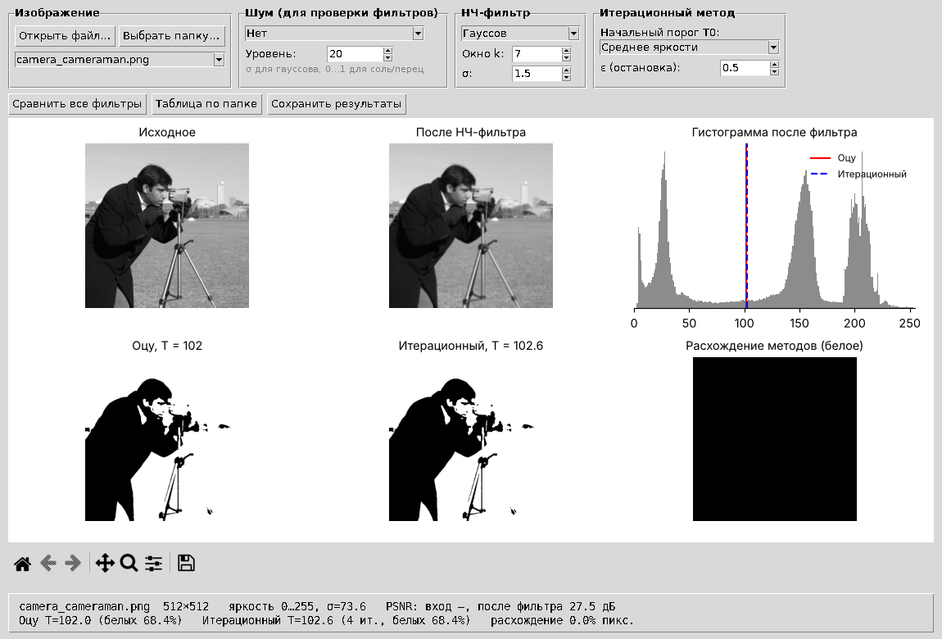
Рис. 1. Главное окно: camera_cameraman, гауссов фильтр 7×7, σ = 1,5. Гистограмма двухмодальная, пороги Оцу (102) и итерационного метода (102,6) практически совпадают, карта расхождения пустая.
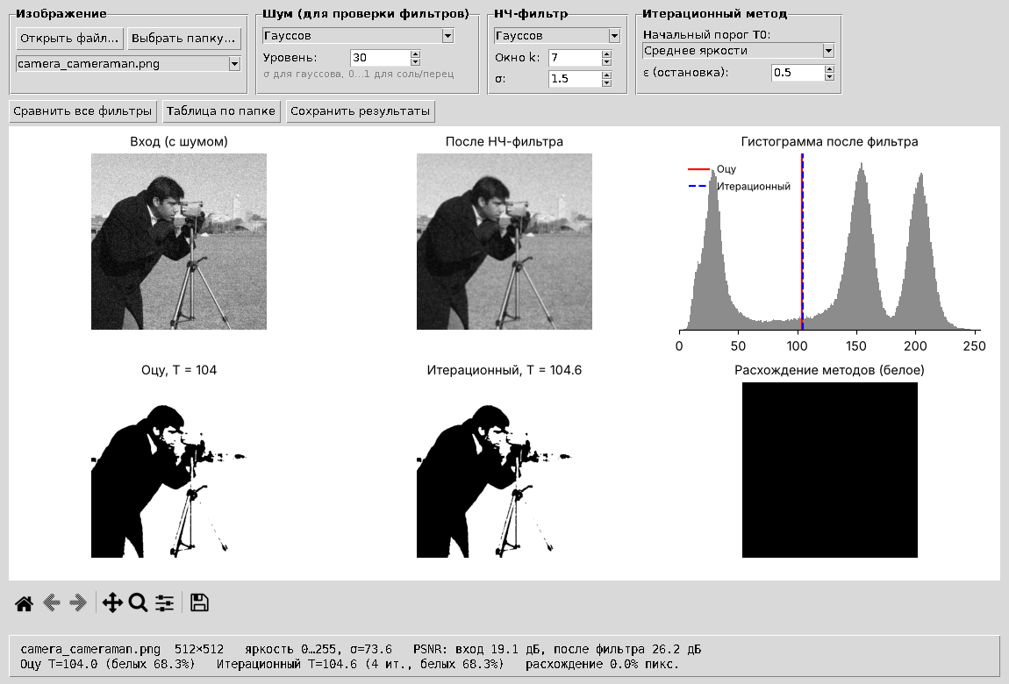
Рис. 2. То же изображение с гауссовым шумом σ = 30: фильтр поднимает PSNR с 19,1 до 26,2 дБ, гистограмма после сглаживания остаётся двухмодальной, бинаризация чистая.
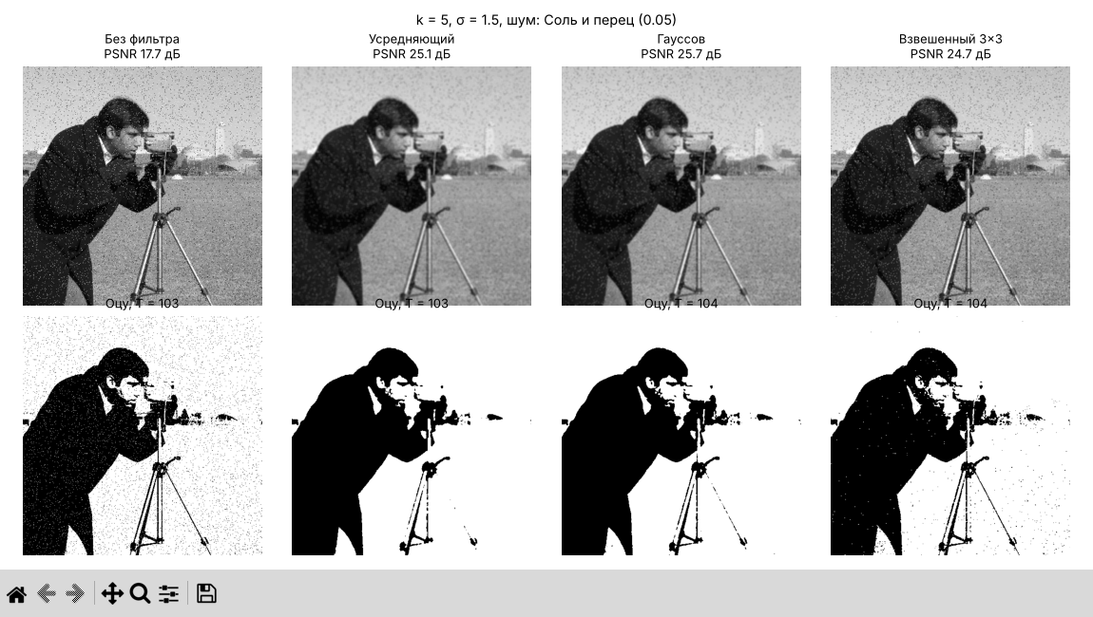
Рис. 3. Окно «Сравнить все фильтры» при шуме «соль и перец» (p = 0,05, k = 5): без фильтра бинаризация засыпана точками; усредняющий и гауссов фильтры убирают их, взвешенный 3×3 оставляет часть помех.
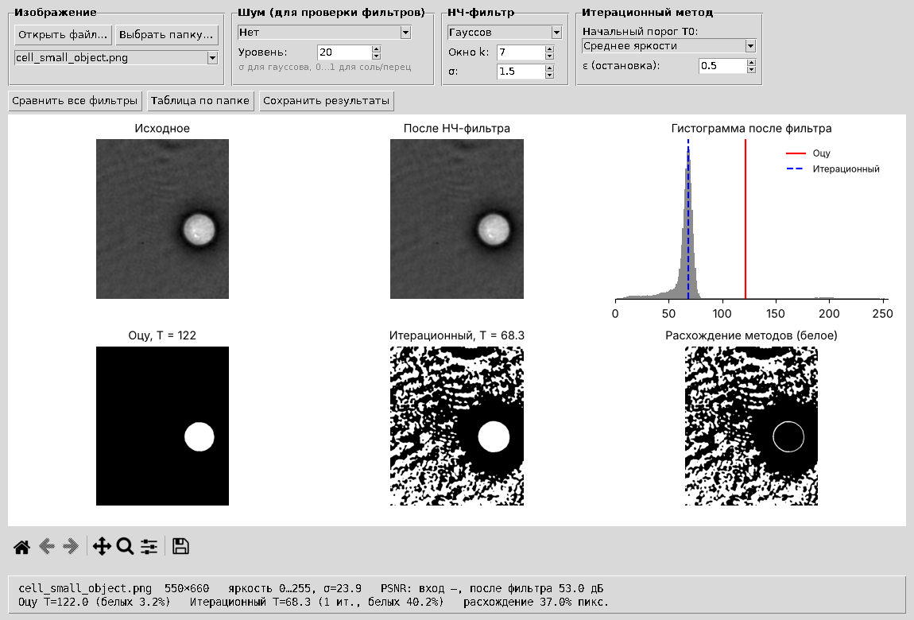
Рис. 4. Малый объект (cell_small_object): Оцу (T = 122) выделяет клетку, итерационный метод с T₀ = среднее застревает в пике фона (T = 68,3, 1 итерация), расхождение 37 % пикселей.
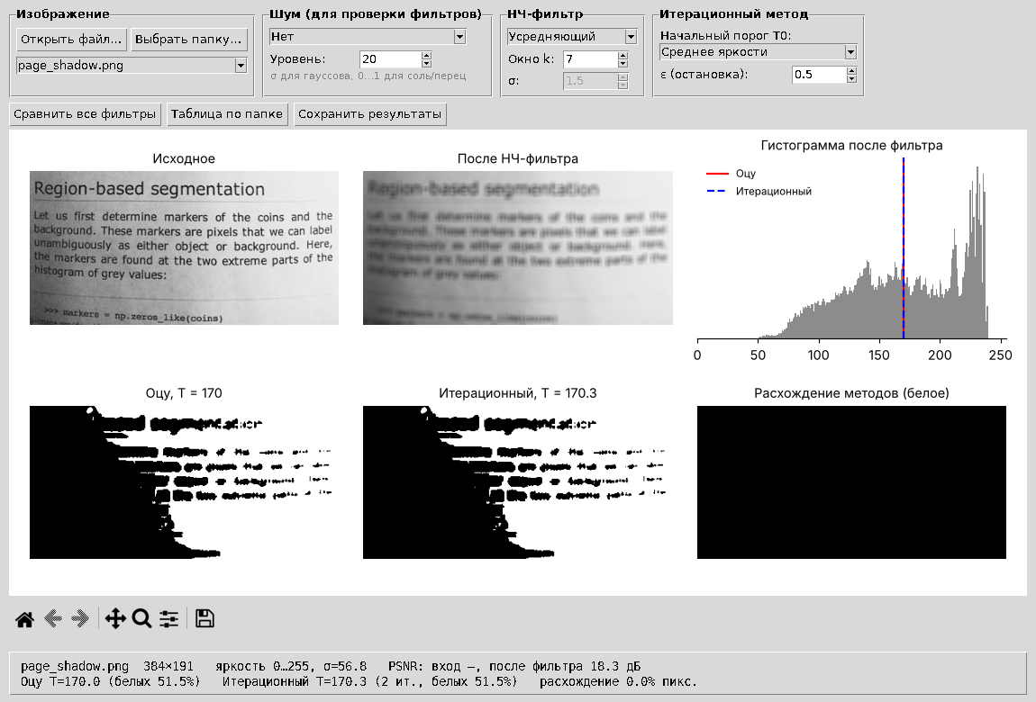
Рис. 5. Неравномерное освещение (page_shadow): единый порог не подходит для освещённой и затенённой частей страницы, левая часть уходит в чёрное у обоих методов.
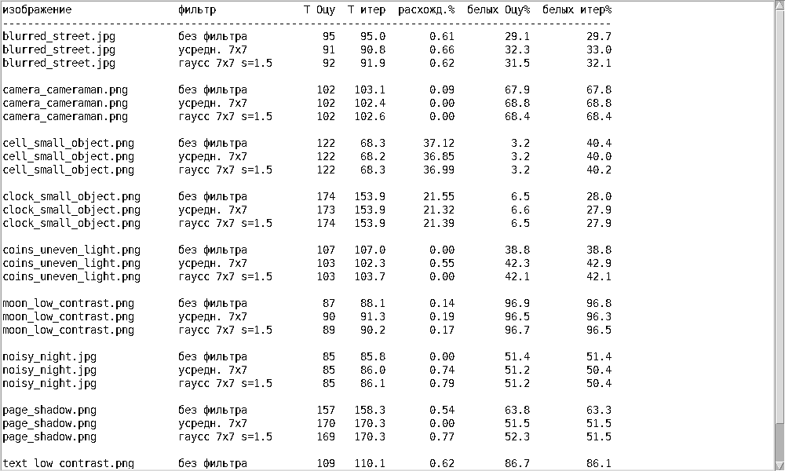
Рис. 6. Окно «Таблица по папке»: пороги двух методов для всех изображений без фильтра, после усредняющего 7×7 и гауссова 7×7 фильтров.

Проверка
Корректность реализации проверялась отдельным скриптом на тестовых изображениях:
- раздельная и двумерная свёртки дают одинаковый результат для всех трёх фильтров (максимальное расхождение $3⋅{10}^{−13}$); внешнее произведение одномерных ядер совпадает с двумерными ядрами;
- двумерная свёртка совпала с scipy.ndimage.convolve(mode="mirror") с точностью до нуля, значит, зеркальная обработка границ реализована правильно;
- сумма весов каждого ядра равна 1, средняя яркость после фильтрации сохраняется (129,061 → 129,062);
- метод Оцу дал пороги, совпадающие с skimage.filters.threshold_otsu, на всех 9 изображениях; бинарные маски идентичны;
- итерационный метод на изображениях с двухмодальной гистограммой отличается от skimage.filters.threshold_isodata на 1–2 уровня (разные соглашения о принадлежности пикселя $f=T$ классу). На cell, clock и moon результаты расходятся сильнее, потому что уравнение $T=\left(m_{1}+m_{2}\right)/2$ имеет там несколько корней и библиотека выбирает другой. Это подтверждает анализ зависимости метода от $T_{0}$;
- ручной расчёт для camera_cameraman (траектория итерационного метода, величины $ω_{0}$, $μ_{0}$, $μ_{1}$, $σ_{B}^{2}$ для метода Оцу) совпал с результатами функций программы: $T_{\text{Оцу}}=102$, $T_{\text{итер}}=103,1$ за 4 итерации.

Выводы
- Реализованы три низкочастотных фильтра — усредняющий, гауссов и взвешенный 3×3 — через нормированную свёртку с зеркальной обработкой границ. Все ядра сепарабельны, поэтому фильтрация выполняется двумя одномерными проходами. Это даёт тот же результат, что и двумерная свёртка, но в $k/2$ раз быстрее (×17 при $k=31$).
- Эксперименты подтвердили, что сглаживание — компромисс между подавлением шума и потерей деталей. При сильном гауссовом шуме (σ = 30) фильтры повышают PSNR на 5–7 дБ, при слабом шуме выигрывают только мягкие фильтры, а на чистом изображении любой фильтр лишь размывает. Гауссов фильтр при равном окне лучше усредняющего (26,6 против 24,6 дБ), потому что его веса убывают от центра. С импульсным шумом линейные фильтры справляются плохо: они размазывают выбросы.
- Сглаживание перед пороговой обработкой сужает пики гистограммы и восстанавливает провал между ними: при сильном шуме доля ошибочно классифицированных пикселей уменьшается почти в 5 раз (4,97 % → 1,01 %). Окно фильтра должно быть меньше размера сохраняемых деталей, иначе тонкие объекты сливаются.
- Реализованы два метода глобального порога. Метод Оцу перебором находит порог с максимальной межклассовой дисперсией — это глобальный оптимум, и метод не требует параметров. Итерационный метод минимизирует тот же критерий, но приходит к ближайшей неподвижной точке, поэтому зависит от начального приближения. На изображениях с двухмодальной гистограммой методы совпадают с точностью до 1–2 уровней яркости.
- Итерационный метод с $T_{0}$, равным средней яркости, ошибается на изображениях с малым объектом (расхождение с Оцу до 37 % пикселей). Если взять $T_{0}=\left(min+max\right)/2$, ошибка устраняется. Для таких изображений надёжнее метод Оцу.
- Глобальный порог в принципе неприменим при низком контрасте (гистограмма без провала, мера разделимости $η≈0,46$) и при неравномерном освещении. В этих случаях нужна дополнительная обработка: повышение контраста или локальная (адаптивная) пороговая обработка.
- Разработанное приложение позволяет в реальном времени менять параметры, видеть их влияние на гистограмму и результат бинаризации, сравнивать фильтры и методы и получать численные оценки. Цели работы достигнуты.

